نموذج ومفتاح الإجابة – التقويم الأول – العلوم – التاسع العام (النسخة المصوّرة لأصحاب الهمم)
الوحدة الأولى: مبادئ علم البيئة | المجموع: 20 درجة | خاص بالمعلم – لا يُسلَّم للطالب
البند | الإجابة الصحيحة | صورة الإجابة / ملاحظة التصحيح | الدرجة
السؤال الأول: الكائنات الحية وعلاقاتها المتبادلة (5 درجات)
أ – 1 | الماء |  | 1
أ – 2 | البحر | 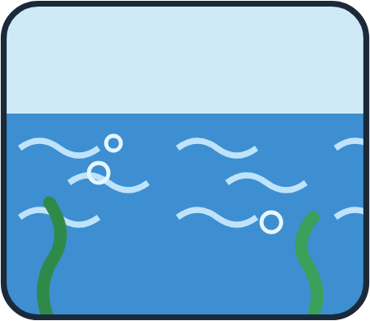 | 1
ب | النحلة والزهرة ← تبادل المنفعة  القرادة والجمل ← التطفل  الصقر والجربوع ← الافتراس | 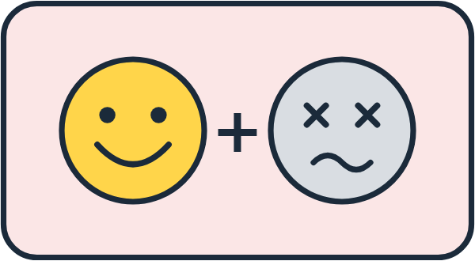 | 3
السؤال الثاني: انتقال الطاقة في النظام البيئي (5 درجات)
أ – 1 | الأعشاب (المُنتِج) | 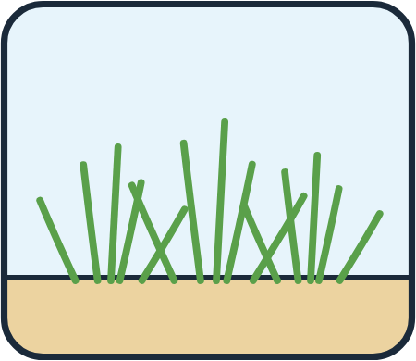 | 1
أ – 2 | الجمل (آكل نباتات) | 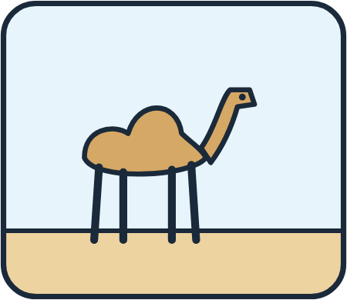 | 1
ب | الأعشاب 1 ← الجراد 2 ← السحلية 3 ← الصقر 4 | الترتيب كاملًا صحيحًا = درجتان؛ موضعان صحيحان على الأقل = درجة واحدة. | 2
ج | قاعدة الهرم (مستوى الأعشاب) | أكبر كمية من الطاقة في مستوى المُنتِجات، وتقلّ كلما صعدنا. | 1
السؤال الثالث: تدوير المادة (5 درجات)
أ | التبخر ← المربع على السهم الصاعد من البحر  التكاثف ← المربع داخل السحابة  الهطول ← المربع على السهم النازل إلى اليابسة | 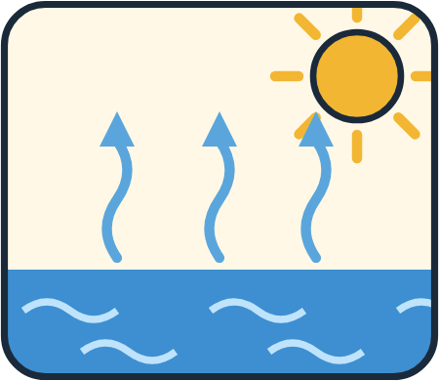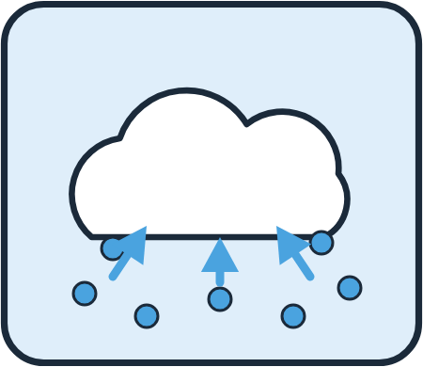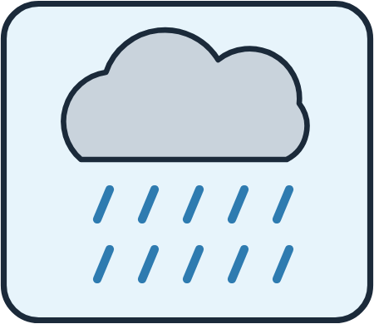 | 3
ب – 1 | الشجرة (البناء الضوئي) | 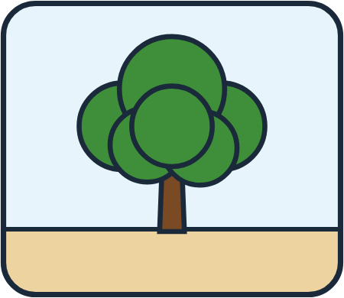 | 1
ب – 2 | السيارة (حرق الوقود) | 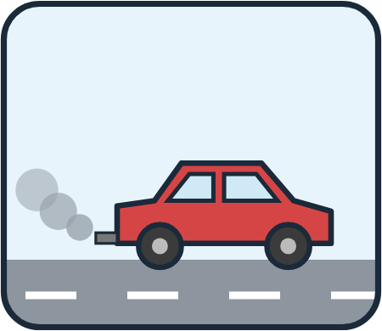 | 1
السؤال الرابع: قصة مصوّرة – مزرعة نخيل في مدينة العين (5 درجات)
أ | ضوء الشمس | 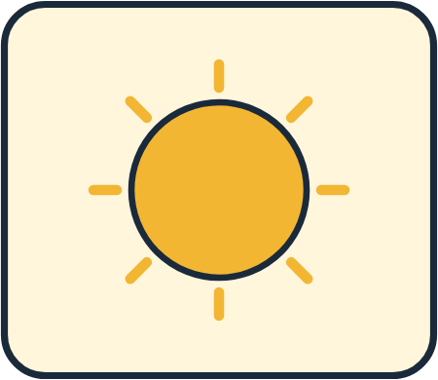 | 1
ب | النخلة ← الحشرة ← الطائر | 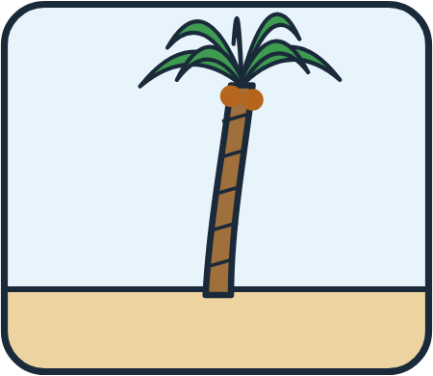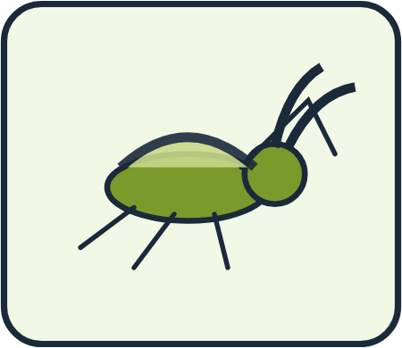 | 2
ج | الفطر (مُحلِّل) | 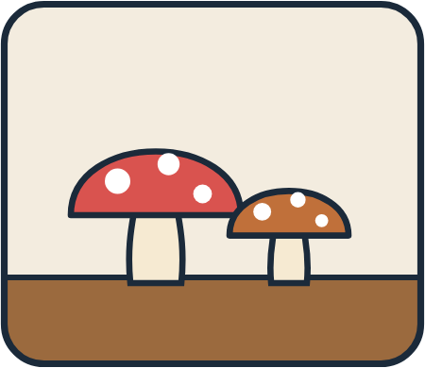 | 1
د | تقلّ أعداد الطيور؛ لأنّ الحشرات غذاؤها، فإذا ماتت قلّ غذاء الطيور. | صورة «تقلّ» = نصف درجة، والتعليل الشفهي = نصف درجة. تُقبل أي إجابة شفهية تحمل المعنى. | 1
ملاحظات: تُقبل الإشارة بالإصبع إلى الصورة الصحيحة بدل الدائرة إذا تعذّرت الكتابة على الطالب، ويسجّل المعلم الإجابة. يُعاد قراءة السؤال عند الطلب دون تلميح إلى الإجابة.

